**ESCUELA NORMAL DE PREESCOLAR**

**Licenciatura en Educación Preescolar**

**Ciclo escolar 2020-2021**

**ESTRATEGIAS PARA LA EXPLORACIÓN DEL MUNDO SOCIAL**

**“Organizador gráfico”**

**Docente:** Ramiro García Elías

**Alumna:** Andrea Judith Esquivel Alonzo

**CUARTO SEMESTRE**

**SECCIÓN “A”**

**No. Lista: 6**

**Competencias profesionales**

* Detecta los procesos de aprendizaje de sus alumnos para favorecer su desarrollo cognitivo y socioemocional.
* Establece relaciones entre los principios, conceptos disciplinarios y contenidos del plan y programas de estudio en función del logro de aprendizaje de sus alumnos, asegurando la coherencia y continuidad entre los distintos grados y niveles educativos. Aplica el plan y programas de estudio para alcanzar los propósitos educativos y contribuir al pleno desenvolvimiento de las capacidades de sus alumnos.
* Incorpora los recursos y medios didácticos idóneos para favorecer el aprendizaje de acuerdo con el conocimiento de los procesos de desarrollo cognitivo y socioemocional de los alumnos.

**Saltillo, Coahuila. 20 de mayo de 2021**

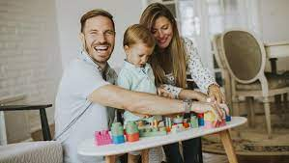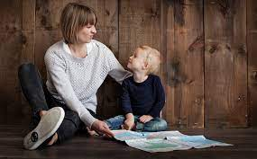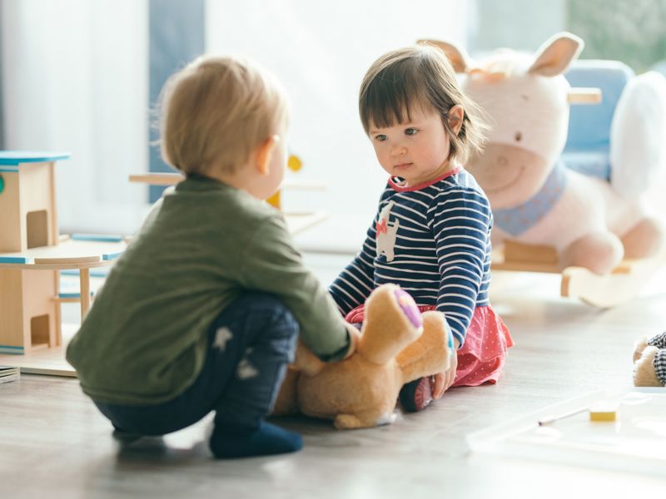

**¿Qué piensas sobre el papel que juega la escuela en el desarrollo de las facultades morales y afectivas de los individuos?**

A pesar de que la familia es el primer agente socializador durante la niñez, actualmente ésta ya no desempeña el rol socializador totalizante, pues otros agentes han asumido muchas de sus funciones. Uno de estos agentes como se sabe es la escuela.

La escuela en las facultades morales y afectivas deben de abordarse de mantera integral de modo que abarquen cualidades, emocionales, intelectuales y sobre todo morales de cada aluno y del grupo, es importante que en el papel se ofrezca múltiples oportunidades a los estudiantes para conocer, discutir, y poner en práctica conductas sociales positivas. Es importante poner énfasis en las creencias de cada alumno y en sus acciones para buscar las estrategias adecuadas.

Pienso que la escuela interviene, pero de manera directa, principalmente por medio de la socialización como se ha mencionado anteriormente, no afecta ni interviene en las culturas, formas de identidad del niño, sino se puede entender que cumple el rol de reforzar lo que aprenden desde casa en este caso pueden ser los valores, la confianza en sí mismos para así poder lograr sus metas.

Dependiendo de las facultades morales, en las actividades implementadas se hacen observaciones, se desarrollan aprendizajes las cuales involucran lo que esta bien y lo que puede estar mal enfrentándose a una sociedad. En cuanto a lo culturalmente, la escuela es laica.